学校2017年暑期教职工疗休养活动圆满结束

2017-09-04 14:37:00

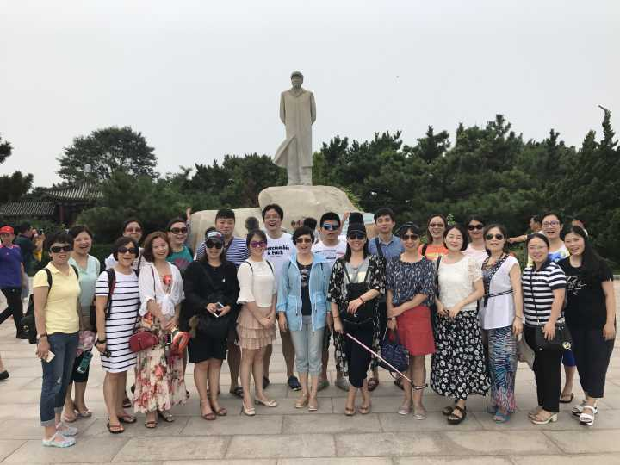

伴随着我校教职工疗休养团从承德疗休养点平安归来，我校2017年暑期教职工疗休养活动圆满结束。

本次活动得以了广大教职员工的积极响应。22名教职工组成团队，从8月22日开始赴北戴河、承德休养点开展了5天教工疗休养活动。自学校划归市教委后学校第三次组织教师赴北戴河疗休养，每年学校党政领导分批带队与教师一起前往，代表学校党政对大家多年来为学校做出的贡献表示肯定，希望大家能借此机会放松身心、舒缓压力、增进交流，为今后学校的发展作出新的贡献。

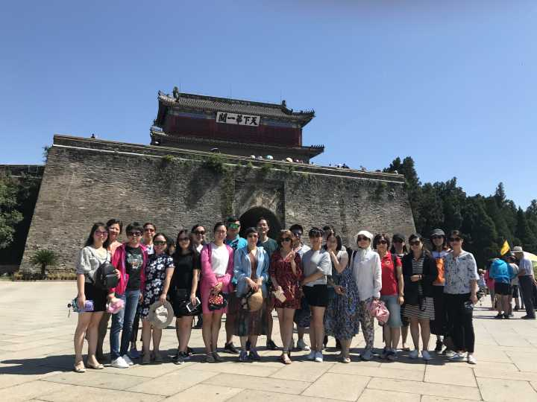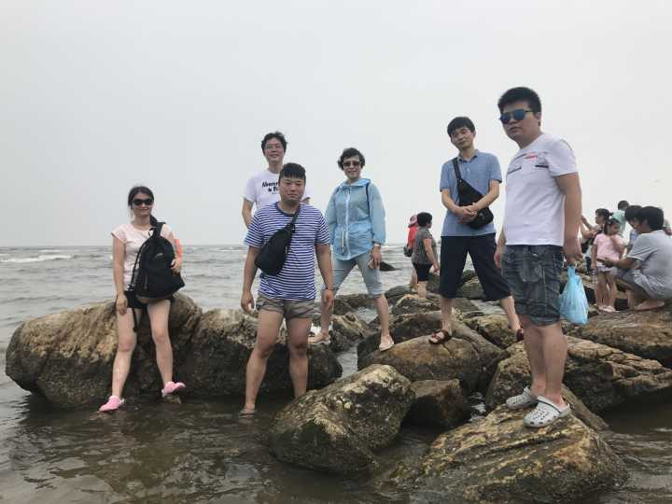

校工会坚持以人为本、构建和谐校园的理念，始终把开展疗休养活动作为维护教职工身心健康、关爱教职工的重要工作举措。在校党委的领导下，按照上海市教育工会的统一部署，行前做了细致周密的准备，分别召开了全体疗休养员动员大会和工会小组长会议，诚邀前两年已参加过疗休养同志现身浅淡外出注意事项，落实安全保障措施。参加疗休养的教职工对学校党政工组织给予的重视和关怀表示真诚的感谢，作为建校人的幸福感、自豪感洋溢在张张笑脸上。同时，大家也纷纷表示一定会以更加饱满的精神状态迎接新学期的到来，为学校发展再创佳绩、再立新功。